Ethno-Look

Fashionista von Scheurich

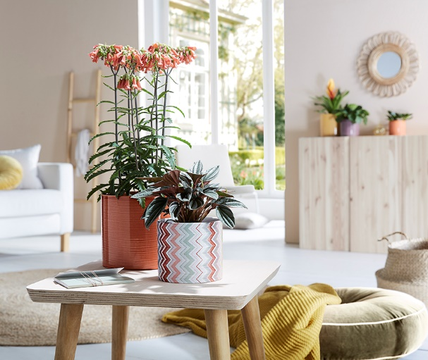
Scheurich präsentiert ein weiteres Musterbeispiel schicker Mode für Pflanzen. Die neue Serie Fashionista mit ihrer schlichten zylindrischen Form lässt Raum für den schönen Zickzack-Style. Vom Laufsteg auf die Fensterbank – Fashionista zieht mit der modischen Ausstrahlung die Blicke auf sich und macht Lust auf ausdrucksstarke Looks in warmen Farben.

Ton in Ton mit Papaya! Der Übertopf in Verbindung mit einer hochwachsenden Kalanchoe (Lucky Bells) greift die orangefarbenen Elemente von Fashionista auf und zaubert ein Duo mit Wow-Effekt. Ebenfalls zum Hingucker wird der Newcomer in Kombination mit den Farben Sesame oder Panna. Hier ist immer Bewegung drin: Fashionista wirkt mit der feinen Rillenstruktur lebendig und läuft anderen Dekorationen charmant den Rang ab. Trendsetter setzen mit einer Pfefferpflanze (Peperomia Rosso) einen bewussten Kontrast zu den zarten Linien des Musters.

Optisch auf Zack bleibt das Wohnambiente mit diesem Farb-Quartett: In einer Reihe oder als Gruppe arrangiert, holt Fashionista zusammen mit Übertöpfen in Aubergine, Papaya, Zabaione einen Hauch von Mailand, New York oder Berlin nach Hause. Ganz bodenständig geht´s bei den Qualitätsmerkmalen zu: Fashionista ist aus Keramik, Made in Germany und 100 Prozent wasserdicht.

Lieferbare Größen: | Unverbindliche Preisempfehlungen:
Übertöpfe 828 Aubergine, Zabaione:  12, 14, 16 und 19cm  Übertöpfe 828 Papaya:  12, 14, 16, 19, 23 und 28 cm | Ab € 3,79
Übertöpfe 828 Fashionista:  12, 14, 16 und 19 cm | Ab € 4,79

Über Scheurich

Mein Topf. Mein Style.
Scheurich versteht es, die unterschiedlichen Verbraucherwünsche zu erfüllen und für die angesagten Wohnstile innovative und stylishe Produkte anzubieten. Mit trendbewussten Designs, bewährter Qualität Made in Germany und einem der größten Formenangebote am Markt ist das Familienunternehmen die Nr. 1 in Europa bei Pflanzgefäßen für den In- und Outdoorbereich. Die nachhaltige Keramik- und Kunststoff-Produktion an den beiden deutschen Standorten macht Scheurich auch zum Vorreiter beim Umweltschutz.

